………………………. LİSESİ
PUAN
10.
SINIF
EĞİTİM ÖĞRETİM YILI Adı ………………………………………………
MATEMATİK Soyadı …………………………………………
1. DÖNEM 1. YAZILI Sınıfı …………………. No …………………. ………………
1. Soru  (10 Puan) | 2. Soru  (10 Puan) | 3. Soru  (10 Puan) | 4. Soru  (10 Puan) | 5. Soru  (10 Puan) | 6. Soru  (10 Puan) | 7. Soru  (10 Puan) | 8. Soru  (10 Puan) | 9. Soru  (10 Puan) | 10. Soru  (10 Puan) | Aldığı  Puan
………… | ………… | ………… | ………… | ………… | ………… | ………… | …….. | ------- | --------- | …….
Aşağıda verilen açık uçlu soruları cevaplayınız

S1 |  | S2
" T Ü R K İ Y E " kelimesinin harfleri kullanılarak anlamlı ya da anlamsız 7 harfli T ile başlayıp E ile biten kaç farklı kelime yazılabilir? |  | 4 öğretmen ve 5 öğrenci düz bir sıra boyunca öğretmenler yan yana olmak şartıyla kaç farklı şekilde sıralanır?

S3 |  | S4
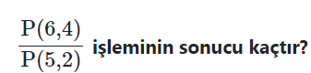 |  | 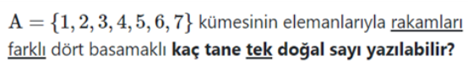

S5 |  | S6
Ertuğrul rakamlardan oluşan cep telefonu şifresini unutmuştur. Ertuğrul, şifresi 4 haneli olan cep telefonunu en çok kaç farklı deneme yaparak açabilir? |  | 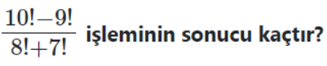

S7 |  | S8
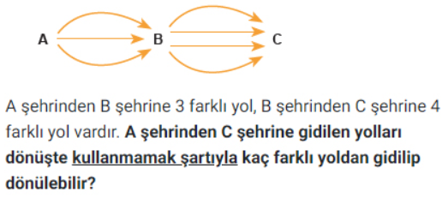 |  | 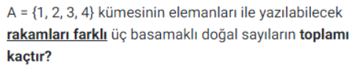

S9 |  | S10
Bir düzlemde 3 ü paralel olan 7 tane doğru vardır. Bu doğrular en çok kaç farklı noktada kesişir? |  | 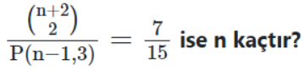
Not:Sınav süresi 40 dakikadır. …………………………….
Ders Öğretmeni
Başarılar

